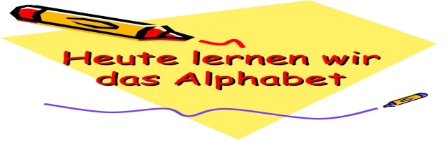

**das ABC Lied** <https://www.youtube.com/watch?v=zxQXEyMMC0E>

**A – B – C – D – E – F – G – H – I**

[a] [be] [ce] [de] [e] [ef] [ge] [ha] [i]

**J – K – L – M – N – O – P – Q**

[jot] [ka] [el] [em] [en] [o] [p] [qu]

**R – S – T – U – V - W – X – Y– Z**

[er] [es] [t] [u] [vau] [we] [ix] [ypsilon] [zet]

**Ä – Ö – Ü – β**

[a-Umlaut] [o-Umlaut] [u-Umlaut] [eszet]

|  |  |
| --- | --- |
| A | C:\Users\Ranelle Faber\AppData\Local\Microsoft\Windows\Temporary Internet Files\Content.IE5\9357BGFN\MC900281284[1].wmf das Auge der Apfel Opis: http://www.thefatlossauthority.com/fat_loss_tips/wp-content/uploads/2011/02/calories-in-an-apple.jpg |
| B | Opis: http://www.clipartguide.com/_named_clipart_images/0511-0905-2402-3558_Public_Bus_clipart_image.jpg der Bus die Banane [Opis: Banana Clip Art](javascript:edit(121872)) |
| C | [Opis: Cd Clip Art](javascript:edit(65771)) die CD der Chemiker Opis: http://t3.gstatic.com/images?q=tbn:ANd9GcQqF5n5ObpKnkNXqnvxhvdV9r-jRVb8PgrkGMiDOnDdqWcMY0yHaqHO4uG-Dw |
| D | Opis: http://photos1.fotosearch.com/bthumb/CSP/CSP563/k5630711.jpg das Dach die Dame Dame Maggie Smith Has Died at 89 | Vogue |
| E | C:\Users\Ranelle Faber\AppData\Local\Microsoft\Windows\Temporary Internet Files\Content.IE5\9MIOG6UW\MC900356105[1].wmf [Opis: http://t0.gstatic.com/images?q=tbn:ANd9GcQ3MwAvOdfWWGlojxC7rzp6TWEH5wqapVWZF_M-a07JZiicqQ16](http://www.google.si/imgres?imgurl=http://www.freeclipartnow.com/d/19127-2/half-hard-boiled-egg.jpg&imgrefurl=http://www.freeclipartnow.com/food/eggs/&h=187&w=187&sz=6&tbnid=z_mUnIQgtQZrQM:&tbnh=90&tbnw=90&prev=/search?q=eggs+clipart&tbm=isch&tbo=u&zoom=1&q=eggs+clipart&docid=djGzWLh8cpsOjM&hl=sl&sa=X&ei=XWzLTrv_No6ZhQfMlMzQDQ&ved=0CCIQ9QEwAg&dur=2333) Açıklama: Steckbrief: Die Eule - familiii  der Elefant das Ei die Eule |
| F | Opis: http://www.graphicsfactory.com/clip-art/image_files/tn_image/9/661349-tn_window400.gif das Fenster die Fabrik Opis: http://photos3.fotosearch.com/bthumb/SUE/SUE105/TOCL0075.jpg |
| G | Opis: Clipart - geige, schleife.  fotosearch - suche  clipart, illustration  poster, zeichnungen  und vector eps  grafische bilder die Geige das ObstOpis: http://s3.amazonaws.com/pixmac-preview/royalty-free-images-still-life-with-vegetables-isolated-on-a-white-background-pixmac-56806887.jpg |
| H | Opis: http://www.clker.com/cliparts/b/d/7/7/11949914731729098287hearth_christoph_brill_01.svg.med.pngdas Herz das Haus [Opis: http://t0.gstatic.com/images?q=tbn:ANd9GcTYyNAD8FdXao6AGhljO2yet3r9wxZK4HrB2G1IMVEF3hACMzSy](http://www.google.si/imgres?q=haus+clipart&hl=sl&biw=1008&bih=527&tbm=isch&tbnid=8Qo8kFPoHu2BnM:&imgrefurl=http://www.gifex.de/animierte-gifs/haeuser/nggallery/page-2/&docid=banrwISi_x381M&imgurl=http://www.gifex.de/animierte_gifs/haeuser/animierte-gifs-haeuser-018.gif&w=466&h=326&ei=9XDLTvOFHJT74QSWyPBA&zoom=1) |

|  |  |  |  |
| --- | --- | --- | --- |
| I | | | Opis: http://t2.gstatic.com/images?q=tbn:ANd9GcSUaUbBDdMG5ciNTOPucSZ44SVQMwk3pdr_wymthzUerOpXgJTs0FGE-ZAder Igel der Idiot Opis: http://us.cdn4.123rf.com/168nwm/juandarien/juandarien0912/juandarien091200003/6015610-idiot-saws-branch.jpg |
| J | | | Opis: http://www.cartoonclipartfree.info/Cliparts_Free/Kinder_Free/Cartoon-Clipart-Free-25.gif der Junge die Jacke Opis: http://www.clipartpal.com/_thumbs/jacket_003636_tnb.png |
| K | | | Opis: http://i.istockimg.com/file_thumbview_approve/11430490/2/stock-illustration-11430490-restaurant-chef-clip-art.jpg der Koch der König Opis: http://www.colorkiddies.com/fantasy/K/KING_01/king_01_clip.gif |
| L | | | Opis: http://www.cartoonclipartfree.info/Cliparts_Free/Valentinstag_Free/Clipart-Cartoon-Design-06.gif die Liebe die Lampe Opis: http://www.clipart-fr.com/data/clipart/maison/accessoire_145.jpg |
| M | | | C:\Users\Ranelle Faber\AppData\Local\Microsoft\Windows\Temporary Internet Files\Content.IE5\9357BGFN\MC900389356[1].wmf der Mond die Maus [Opis: Black Mouse Clip Art](javascript:edit(92181)) |
| N | | | [Opis: Noc Clip Art](javascript:edit(10674)) die Nacht die Nase Opis: http://www.picturesof.net/_images_300/A_Teen_Pointing_To_His_Large_Nose_Royalty_Free_Clipart_Picture_090917-124789-525009.jpg |
| O | | | Opis: http://4.bp.blogspot.com/_dOhmIagLNWk/THV8Kg5-3MI/AAAAAAAAAxE/LNMFE2-hkfc/s1600/0511-0905-2016-1540_Old_Man_Walking_with_a_Cane_clipart_image.jpg der Opa Ostern [Opis: http://t1.gstatic.com/images?q=tbn:ANd9GcSTjDVVrld3aePBCeejtvEdjxuK8LtYX_RYaOsrNzh4GAU9IE7_](http://www.google.si/imgres?imgurl=http://aha.pixel7.de/aha-downloads/ostercliparts/clipart002.jpg&imgrefurl=http://aha.pixel7.de/Ostercliparts.html&h=404&w=305&sz=30&tbnid=e3Adojy-UjoJVM:&tbnh=90&tbnw=68&prev=/search?q=ostern+clipart&tbm=isch&tbo=u&zoom=1&q=ostern+clipart&docid=ldrgb9WINs6X8M&hl=sl&sa=X&ei=IKDLTqLcJoOKhQf9nvSfDQ&ved=0CCUQ9QEwAw&dur=876) |
| P | | | [Opis: http://t2.gstatic.com/images?q=tbn:ANd9GcSbScwnMc3GdCEVn82D0Uiw9amDdwpKLjwlH_gvqHa3uUSMt-i2](http://www.google.si/imgres?imgurl=http://www.cartoonclipartfree.info/Cliparts_Free/Bauernhof_Free/Clipart-Cartoon-Design-04.gif&imgrefurl=http://www.cartoonclipartfree.info/Clipart_Bauernhof_Seite_1.html&h=400&w=400&sz=27&tbnid=AQcmrnySv2TlXM:&tbnh=90&tbnw=90&prev=/search?q=pferd+clipart&tbm=isch&tbo=u&zoom=1&q=pferd+clipart&docid=pq3kduod__lWPM&hl=sl&sa=X&ei=bMDLTuKUD4zRsgaBntmCDQ&ved=0CD8Q9QEwBg&dur=52) das Pferd die Paprika Opis: Stock Illustration - glocke, pfeffer.  fotosearch - suche  clipart, illustration  poster, zeichnungen  und vector eps  grafische bilder |
| Q | | Opis: http://ngfl.northumberland.gov.uk/clipart/Shapes/images/square%20col_jpg.jpg das Quadrat die Quelle Açıklama: Datei:2009-07-15Muenchen Nymphenburgerpark Kronprinzengarten Quelle.JPG –  Wikipedia | |
| R | | Opis: http://en.clipart-fr.com/data/icons/set_02/icones_00658.png das Radio der Regen Opis: http://www.mygeo.info/cliparts/weather/symb573.gif | |
| S | | Opis: sun clip-art C:\Users\Ranelle Faber\AppData\Local\Microsoft\Windows\Temporary Internet Files\Content.IE5\9MIOG6UW\MC900091069[1].wmf Açıklama: File:Walschleben, die Straße "Hageleite".jpg - Wikimedia Commons  die Sonne das Schwein die Straße | |
| T | | Opis: http://www.clker.com/cliparts/3/2/6/9/11971152651998053300Chrisdesign_tomato.svg.med.png die Tomate die Tür [Opis: Door 8 Clip Art](javascript:edit(25131)) | |
| U | | [Opis: http://t0.gstatic.com/images?q=tbn:ANd9GcQ2UgngtuXvOPTOgjIHfg6YsBfUIzSSOVxeRC4FECosY7p3z0Sh4w](http://www.google.si/imgres?q=clock+clipart&hl=sl&biw=1008&bih=527&tbm=isch&tbnid=AgTov6BWhs7NIM:&imgrefurl=http://www.cksinfo.com/household/clocks/page2.html&docid=fuuZB3VybgT9mM&imgurl=http://www.cksinfo.com/clipart/household/clocks/modern-clock.png&w=212&h=211&ei=1ALMTuzPOofysgar6cTTDA&zoom=1&iact=hc&vpx=301&vpy=244&dur=27&hovh=168&hovw=169&tx=98&ty=235&sig=102757634982708155505&page=1&tbnh=155&tbnw=156&start=0&ndsp=10&ved=1t:429,r:6,s:0) die Uhr die Universität Açıklama: Çağ Üniversitesi - Avrupa'dan Onaylı Üniversite | |
| V | | Opis: http://www.clker.com/cliparts/8/9/8/d/1234405552817103153ossidiana_bird_illustration.svg.med.png Opis: vase clipart [Opis: http://t0.gstatic.com/images?q=tbn:ANd9GcTevMGfspmXzpyiH0iTrq6h4iht4acW6DRUtUQv8Z7eK97-Y4th](http://www.google.si/imgres?imgurl=http://www.clipartheaven.com/clipart/transportation/cartoons/volkswagen_bug.gif&imgrefurl=http://www.clipartheaven.com/show/clipart/transportation/cartoons/volkswagen_bug-gif.html&h=440&w=490&sz=12&tbnid=BF5Uj8RqtA8htM:&tbnh=90&tbnw=100&prev=/search?q=vw+clipart&tbm=isch&tbo=u&zoom=1&q=vw+clipart&docid=pAqsF01YZZ0h2M&hl=sl&sa=X&ei=ZgXMTurOCIbDtAaa-_DnDA&sqi=2&ved=0CCIQ9QEwAg&dur=10793)  Der Vogel die Vase der VW (Volkswagen) | |
| W | | [Opis: http://t1.gstatic.com/images?q=tbn:ANd9GcThsl7GzNEPk7YeZNS2K-A1diQBBfDoykEIcls3DZ5NlYsucaDo](http://www.google.si/imgres?imgurl=http://www.clker.com/cliparts/6/8/9/3/1195429510337449011tomas_arad_water_drop.svg.hi.png&imgrefurl=http://www.clker.com/clipart-10571.html&h=592&w=402&sz=69&tbnid=Sa2VUNlYxQHBpM:&tbnh=90&tbnw=61&prev=/search?q=water+clipart&tbm=isch&tbo=u&zoom=1&q=water+clipart&docid=2DQ8zyDy8F41VM&hl=sl&sa=X&ei=bwbMTsTrL8_EtAbnh6C7DA&sqi=2&ved=0CCIQ9QEwAg&dur=1193) das Wasser der WaldOpis: http://www.bad-camberg.info/veranstaltungen/clipart/wald01.gif | |
| X | | [Opis: Xylophone 2 Clip Art](javascript:edit(4443)) das Xylophon | |
| Y | Opis: http://www.laurensymca.org/images/Yoga_ClipArt.jpg das Yoga | | |
| Z | Opis: http://www.clipartguide.com/_named_clipart_images/0511-0809-2919-2205_Family_on_a_Trip_to_the_Zoo_clipart_image.jpg der Zoo der Zahnarzt Opis: http://www.animaatjes.de/bilder/z/zahnarzt/animaatjes-tandarts-22418.gif | | |

Buchstabieren Sie bitte.

**01.) Baby → B – a – b – y**

**02.) ich → i – c – h**

**03.) Vergangenheit → V – e – r – g – a – n–g – e – n – h – e – i – t**

**04.) Telefonnummer → T – e – l – e – f – o – n – n – u – m – m – e – r**

**05.) kaputt → k – a – p – u – t – t**

**06.) Straβe → S – t – r – a – β – e**

**07.) sprechen → s – p – r – e – c – h – e – n**

**08.) Familienname → F – a – m – i – l – i – e – n – n – a – m – e**

**09.) Krankenschwester→ K – r – a –n– k – e – n – s – c – h – w – e – s – t – e – r**

**10.) hundert → h-u-n-d-e-r-t**

**11.) Deutschland → D – e – u – t – s – c – h – l – a – n – d**

**12.) Sprache → S – p – r – a – c – h – e**

**13.) Nummer → N – u – m – m – e – r**

**14.) Gespräch → G – e – s – p – r – ä – c – h**

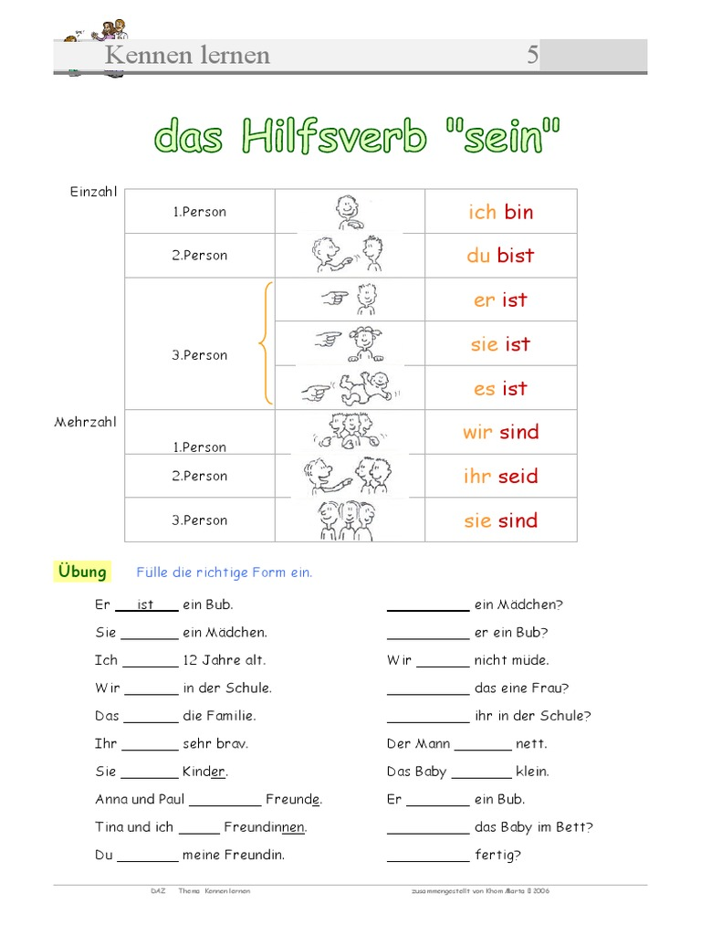

1. **Konjugieren Sie bitte die Verben “sein”, “heißen”, “wohnen” und “ kommen”**

Hallo. Wie h ……………du?. du?

Ich h…………… Susanne.

Kannst du das bitte buchstabieren ?

S-U-S-A-N-N-E

Hallo Manfred.

Hallo Susanne. Ich h………….. Manfred.

Ich w…………. in Neumarkt.

Und wo …..…………. du?

Wo w………….. du?

Ich w…………… in Mühlen.

Ich ….……. dreizehn Jahre alt. Und du?

Und, wie alt …………. du?

Woher ……..……….. du?

Ich ………… auch dreizehn Jahre alt.

Ich …………..…… aus Mexico.

Ich ……………… aus Deutschland. Und du?

1. **Ordnen Sie zu!**

Wie geht es dir? □ □ Maier.

Wie heißt du? □ □ M-A-I-E-R

Wo wohnst du? □ □ Ich bin zwölf Jahre alt.

Wie alt bist du? □ □ Danke, sehr gut.

Wie ist dein Nachname? □ □ Ich wohne in Judenburg.

Kannst du das buchstabieren? □ □ Ich heiße Julia.

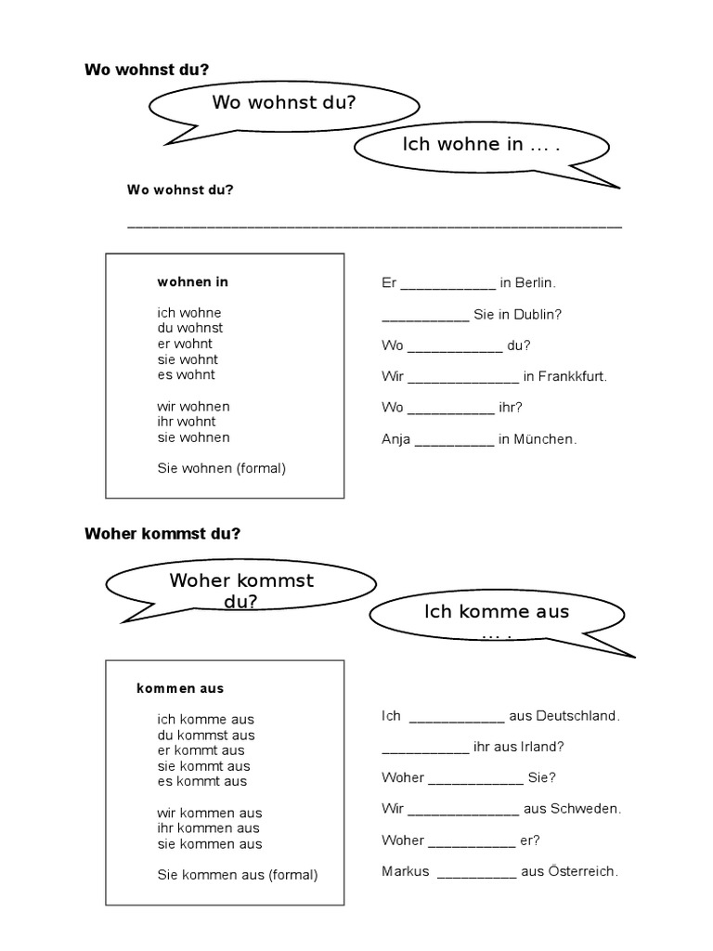

|  |  |
| --- | --- |
| C:\Users\Silvia\Documents\minhas imagens\MENINAS\schoolgirlface5.jpg  Wo wohnst du?  Woher kommst du? | http://cdn4.fotosearch.com/bthumb/CSP/CSP027/k0271327.jpg  Ich komme aus Frankreich.  Ich wohne in Paris.  Frankreich/Paris |
| http://cdn6.fotosearch.com/bthumb/CSP/CSP303/k3038712.jpghttp://cdn5.fotosearch.com/bthumb/WTD/WTD348/11014CS-U.jpgRussland/ Moskau | http://cdn7.fotosearch.com/bthumb/CSP/CSP759/k7592563.jpgÖsterreich/Wien |
| http://cdn7.fotosearch.com/bthumb/CSP/CSP759/k7592563.jpgHolland/Amsterdam | http://cdn7.fotosearch.com/bthumb/CSP/CSP027/k0272389.jpgKanada/ Toronto |
| http://cdn7.fotosearch.com/bthumb/CSP/CSP307/k3073993.jpgdie USA/ New York | http://cdn7.fotosearch.com/bthumb/CSP/CSP771/k7719833.jpgDeutschland/ Berlin |
| http://cdn5.fotosearch.com/bthumb/CSP/CSP039/k0398471.jpghttp://cdn6.fotosearch.com/bthumb/CSP/CSP771/k7719844.jpgArgentinien/Buenos Aires | http://cdn6.fotosearch.com/bthumb/CSP/CSP027/k0272388.jpgEngland/London |
| http://cdn3.fotosearch.com/bthumb/CSP/CSP038/k0389266.jpghttp://cdn7.fotosearch.com/bthumb/CSP/CSP771/k7719833.jpgBrasilien/ Rio de Janeiro | http://cdn6.fotosearch.com/bthumb/CSP/CSP771/k7719844.jpgItalien/Venedig |
| http://cdn5.fotosearch.com/bthumb/CSP/CSP039/k0398480.jpgPortugal/Lissabon | http://cdn6.fotosearch.com/bthumb/IMZ/IMZ246/zwi0068.jpghttp://cdn4.fotosearch.com/bthumb/CSP/CSP027/k0271327.jpgSpanien / Madrid |

1. **Ergänzen Sie! “Wie” , “wo”, “woher”,”wer”**
2. ………………………. ist Ihr Name?
3. ……………………….sind Sie?
4. …………………………. kommen Sie?
5. …………………………..ist das?
6. …………………………….wohnen Sie?
7. ……………………………..ist dein Nachname?
8. …………………………….ist deine Telefonnummer?
9. **Fragen Sie!**
10. …………………………………………. ? Danke, gut. Und dir?
11. ……………………………………………? Ich bin Alfred.Und Sie?
12. ………………………………………………? Mein Vorname ist Claudia.
13. ……………………………………………….? Ich wohne in der Türkei. Und Sie?
14. ………………………………………………? Ich komme aus Berlin. Und du?
15. ……………………………………………..? Ich spreche Türkisch und Deutsch. Und du?
16. …………………………………………………? Meine E-Mail Adresse ist [neider@hotmail.com](mailto:neider@hotmail.com)

Und Ihre?

**8. Schreiben Sie die Sätze und Fragen richtig.**

1. in Salzburg ● Boris ● wohnen● . __________________________________

2. Sprachen ● du ● Welche● sprechen● ? ___________________________________

3. Arabisch ● sprechen ● und ●Französisch ● Katja ●. ______________________________________________________________

4. deine E-Mail-Adresse ● sein ● Wie ●? ____________________________________

5. Maria ● kommen ● Frankreich ●aus ●. ____________________________________

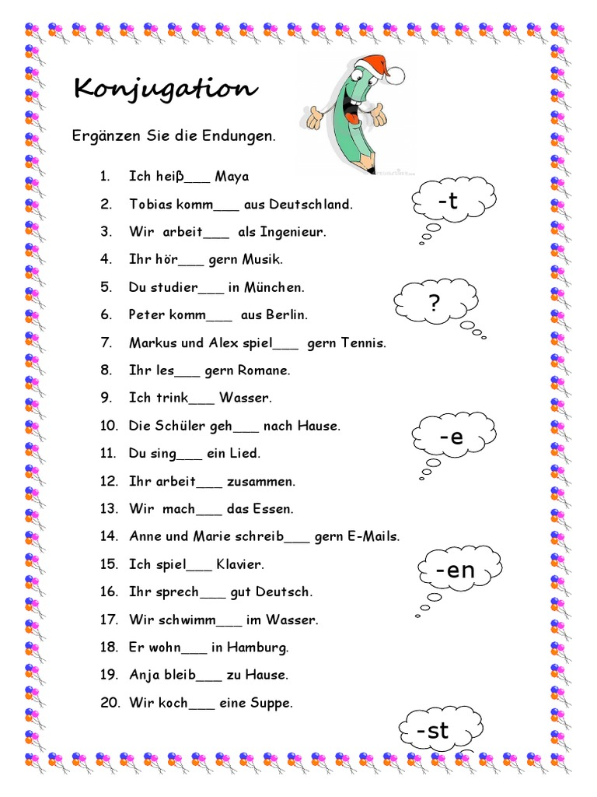

**☞ Welche Form ist richtig? Kreuze an 🗷.**

1. Ich (heißen) Tim.

🞏 heißen 🞏 heiße 🞏 heißt

2. Du (sein) 13 Jahre alt.

🞏 bin 🞏 bist 🞏 ist

3. Er (spielen) gerne Fußball.

🞏 spielen 🞏 spielst 🞏 spielt

4. Maria (schreiben) gerne Briefe an ihre Oma.

🞏 schreibe 🞏 schreibt 🞏 schreiben

5. Wir (gehen) heute ein Eis essen.

🞏 gehe 🞏 gehst 🞏 gehen

6. Ihr (haben) das Spiel verloren.

🞏 habt 🞏 habe 🞏 haben

7. Was (machen) du heute?

🞏 machst 🞏 mache 🞏 macht

8. Die Kinder (putzen) heute gemeinsam den Raum.

🞏 putzt 🞏 putze 🞏 putzen

9. Das Buch (haben) ich heute gekauft.

🞏 hast 🞏 habe 🞏 hat

10. Das (sein) mein neuer Pullover.

🞏 sein 🞏 bist 🞏 ist

11. (Lesen) wir heute den Text über Tiere?

🞏 liest 🞏 lesen 🞏 lese

|  |  |  |
| --- | --- | --- |
| LANDKARTE | LAND | Sprache |
| [http://static.arttoday.com/thm/thm11//CL/5433_2005010014/000803_1052_79/20368324.thm.jpg?000803_1052_7975_v__v](https://f6c7z5k9.map2.ssl.hwcdn.net/de/close-up?o=3767026&memlevel=A&a=c&q=europa&k_mode=all&s=1&e=28&show=&c=&cid=&findincat=&g=&cc=&page=&k_exc=&pubid=) | Deutschland | Deutsch |
| [http://static.arttoday.com/thm/thm11//CL/5433_2005010014/000803_1052_79/20368451.thm.jpg?000803_1052_7986_v__v](https://f6c7z5k9.map2.ssl.hwcdn.net/de/close-up?o=3767041&memlevel=A&a=c&q=europa&k_mode=all&s=1&e=28&show=&c=&cid=&findincat=&g=&cc=&page=&k_exc=&pubid=) | Polen | P__________ |
| [http://static.arttoday.com/thm/thm11//CL/5344_2005010018/000803_1052_80/21633094.thm.jpg?000803_1052_8052_v__v](https://f6c7z5k9.map2.ssl.hwcdn.net/de/close-up?o=3925285&memlevel=A&a=c&q=europa&k_mode=all&s=1&e=28&show=&c=&cid=&findincat=&g=&cc=&page=&k_exc=&pubid=) | Österreich | D___________ |
| http://static.arttoday.com/thm/thm11//CL/5344_2005010018/000803_1052_80/21632757.thm.jpg?000803_1052_8044_v__v | I_________ | Italienisch |
| http://static.arttoday.com/thm/thm11//CL/5344_2005010018/000803_1052_80/21632877.thm.jpg?000803_1052_8015_v__v | Frankreich | F______________ |
| http://static.arttoday.com/thm/thm11//CL/5344_2005010018/000803_1052_80/21632845.thm.jpg?000803_1052_8008_v__v | die  Schweiz | D__________,F__________,  I___________, R_________ |
| [http://static.arttoday.com/thm/thm11//CL/5433_2005010014/000803_1052_79/20368402.thm.jpg?000803_1052_7984_v__v](https://f6c7z5k9.map2.ssl.hwcdn.net/de/close-up?o=3767035&memlevel=A&a=c&q=europa&k_mode=all&s=1&e=28&show=&c=&cid=&findincat=&g=&cc=&page=&k_exc=&pubid=) | S_____________ | spanisch |
| [http://static.arttoday.com/thm/thm11//CL/5433_2005010014/000803_1054_81/20435482.thm.jpg?000803_1054_8136_v__v](https://f6c7z5k9.map2.ssl.hwcdn.net/de/close-up?o=3775421&memlevel=A&a=a&q=usa&k_mode=all&s=1&e=28&show=&c=&cid=&findincat=&g=&cc=&page=&k_exc=&pubid=) | die _____________ | Englisch |

1. **Ergänzen Sie die fehlenden Länder und Sprachen!**

|  |  |  |
| --- | --- | --- |
| [http://static.arttoday.com/thm/thm11//CL/5433_2005010014/000803_1052_79/20368299.thm.jpg?000803_1052_7974_v__v](https://f6c7z5k9.map2.ssl.hwcdn.net/de/close-up?o=3767023&memlevel=A&a=a&q=griechenland&k_mode=all&s=1&e=28&show=&c=&cid=&findincat=&g=&cc=&page=&k_exc=&pubid=) | Griechenland | Gr_______ |
| [http://static.arttoday.com/thm/thm11//CL/5433_2005010014/010303_0682_11/19891565.thm.jpg?010303_0682_1117_v__v](https://f6c7z5k9.map2.ssl.hwcdn.net/de/close-up?o=3704812&memlevel=A&a=a&q=portugal&k_mode=all&s=1&e=28&show=&c=&cid=&findincat=&g=&cc=&page=&k_exc=&pubid=) | P____________ | portugiesisch |
| [http://static.arttoday.com/thm/thm11//CL/5433_2005010014/010303_0682_11/19891813.thm.jpg?010303_0682_1116_v__v](https://f6c7z5k9.map2.ssl.hwcdn.net/de/close-up?o=3704843&memlevel=A&a=a&q=russland&k_mode=all&s=29&e=56&show=&c=&cid=&findincat=&g=&cc=&page=2&k_exc=&pubid=) | Russland | russisch |

**Die Zahlen von 0 bis 20**

**Fill in the missing number words!**

eins, zwei, ______________________ vier, ____________________, sechs, ____________________,

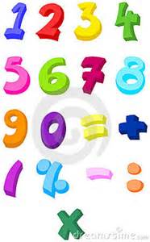acht, _____________________, _______________________

**Write the number beside the word!**

* Elf ___________
* Neun_________
* Sechzehn______
* Zwanzig_______
* Vierzehn ______
* Drei __________
* Sieben ________
* Null __________
* Zwei _________
* Zwölf_________

**Cross out the wrong number word!**

* Eins zwei drei fünf
* Zehn neun acht sechs
* Zwölf acht neun zehn
* Fünfzehn neunzehn sechzehn sebzehn
* Zwanzig neunzehn sechs siebzehn

**Write the numberword beside the figure!**

* 12_________________________________________________________________________
* 17_________________________________________________________________________
* 14_________________________________________________________________________
* 9_________________________________________________________________________
* 4_________________________________________________________________________
* 11_________________________________________________________________________
* 6_________________________________________________________________________
* 5_________________________________________________________________________
* 1_________________________________________________________________________
* 0_________________________________________________________________________
* 2_________________________________________________________________________
* 7_________________________________________________________________________
* 3_________________________________________________________________________

Schreiben Sie die Zahlen!

|  |  |  |  |  |  |  |  |  |  |  |  |  |  |  |  |  |  |
| --- | --- | --- | --- | --- | --- | --- | --- | --- | --- | --- | --- | --- | --- | --- | --- | --- | --- |
|  |  |  |  |  |  |  |  |  |  | 1 v | i | e | r | z | e | h | n |
|  |  |  |  |  |  |  | 2 s |  |  | i |  |  |  |  |  |  |  |
|  |  |  |  |  | 3 d | r | e | i | z | e | h | 4 n |  |  |  |  |  |
|  |  |  |  |  |  |  | c |  |  | r |  | 5 e | l | f |  |  |  |
|  |  |  |  |  |  |  | h |  | 6 a |  |  | u |  |  |  |  |  |
|  |  |  |  |  |  |  | z |  | c |  |  | n |  |  |  |  |  |
|  |  | 7 s |  |  |  | 8 s | e | c | h | s |  | z |  |  | 9 d |  | 10e |
|  |  | i |  |  | 11z |  | h |  | t |  |  | e |  |  | r |  | i |
|  |  | e |  | 12n | e | u | n |  |  | 13a | c | h | t | z | e | h | n |
|  |  | b |  |  | h |  |  |  |  |  |  | n |  |  | i |  | s |
|  |  | 14z | w | a | n | 15z | i | g |  |  |  |  |  |  |  |  |  |
|  |  | e |  |  |  | w |  |  |  |  |  |  |  |  |  |  |  |
|  |  | h |  |  |  | ö |  |  |  |  |  |  |  |  |  |  |  |
| 16f | ü | n | f |  |  | l |  |  |  |  |  |  |  |  |  |  |  |
| ü |  |  |  |  |  | f |  |  |  |  |  |  |  |  |  |  |  |
| n |  |  |  |  |  |  |  |  |  |  |  |  |  |  |  |  |  |
| f |  |  | 17s |  |  |  |  |  |  |  |  |  |  |  |  |  |  |
| 18z | w | e | i |  |  |  |  |  |  |  |  |  |  |  |  |  |  |
| e |  |  | e |  |  |  |  |  |  |  |  |  |  |  |  |  |  |
| h |  |  | b |  |  |  |  |  |  |  |  |  |  |  |  |  |  |
| n |  |  | e |  |  |  |  |  |  |  |  |  |  |  |  |  |  |
|  |  |  | n |  |  |  |  |  |  |  |  |  |  |  |  |  |  |

Waagerecht 🡺 : 1. **14** 3. **13** 5. **11**  8. **6**  12. **9**  13. **18**  14. **20**  16. **5**  18. **2**

Senkrecht 🡻 : 1. **4**  2. **16**  4. **19**  6. **8** 7. **17** 9. **3** 10. **1** 11. **10** 15. **12** 16. **15** 17. **7**

Quelle: https://de.islcollective.com/